林 业 局
黔 南 布 依 族
苗 族 自 治 州

黔南州林业局
关于开展2024年黔南州乡土珍贵树种种子
收储工作的通知

都匀市、瓮安县、福泉市、贵定县、惠水县、独山县、罗甸县林业局：
根据《省财政厅 省林业局关于下达2024年省级林业草原改革发展资金的通知》（黔财资环〔2024〕25号）下达黔南州乡土珍贵树种种子收储项目资金20万元，建设内容为在黔南州境内收储优质乡土珍贵树种1000斤，收集种质资源20份。为抓好种子收储工作，州林业局编制《黔南州种子收储项目实施方案》（详见附件1），现印发实施。请各有关县（市）林业局立即启动种子收储工作，并将有关要求通知如下：
一、为保障我州乡土珍贵树种用种需求和林木种苗培育生产安全，从源头上确保苗木适应性，请各有关县（市）提高认识，充分做好本地种源摸底调查，组织好辖区内种子收储工作。可委托省级保障性苗圃、重点育苗企业、国有林场或村合作社收储种子，并协调解决种子收储各环节出现的问题，2025年3月前完

成全部收储任务。各有关县（市）收储任务详见附件2。
二、各县（市）要认真宣传贯彻《中华人民共和国种子法》《贵州省林木种苗条例》，加强林木种质资源保护，确保种子采集行为合规合法。对承担种子收储任务的单位和个人加强技术培训和指导，确保种子收储质量。严禁从县外购买种子冒充当地采集种子，严禁以次充好。
三、各县（市）要建立种子收储档案，明确专人进行管理。收集本项目相关文件、种质资源调查记录表、种子调查采收记录、图片、收购合同、种子检验记录、种子出（入）库登记表、相关票据等资料，同步实现档案的电子化管理，并报州林业局备案。收储任务完成后，向州林业局提出验收申请，验收合格后，据实向州林业局核销相关收储费用。
四、收储种子由州林业局在全州范围内统一调配使用，根据需要无偿分发给辖区内省级林业保障性苗圃、重点育苗企业和国有林场培育苗木。各县（市）林业局统筹好辖区内种子需求，及时向州林业局提出用种计划和用种申请。

附件：1.2024年黔南州乡土树种种子收储项目实施方案
2.2024年黔南州乡土树种种子收储任务分解表

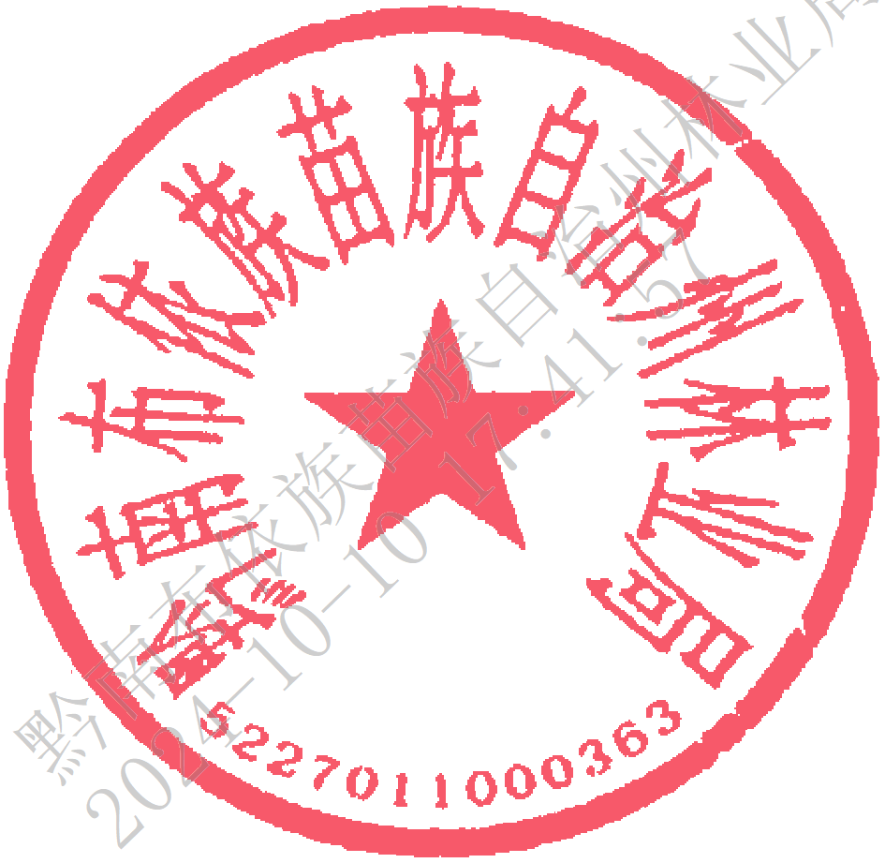
黔南州林业局
2024年10月10日

（联系人：韦启顺，电话：13985756969；刘少轩，电话：18685087639）
附件2：2024年黔南州乡土树种种子收储任务分解表
单位：斤
树种 | 收集采种母树数量（株） | 收储任务 | 都匀 | 福泉 | 贵定 | 瓮安 | 罗甸 | 惠水 | 独山
山桐子 | 至少收集5株 | 100 |  |  | 50 |  |  | 50
麻 栎 |  | 200 |  |  |  |  |  |  | 200
鹅掌楸 | 至少收集4株 | 150 | 100 |  |  |  |  |  | 50
大果木姜子 | 至少收集5株 | 200 |  |  |  |  | 200
楠 木 | 至少收集3株 | 100 |  |  |  | 100
柏 木 |  | 100 |  | 50 |  | 50
红花木莲 |  | 10 |  |  |  |  |  |  | 10
掌叶木 | 至少收集3株 | 40 |  |  |  |  |  |  | 40
马尾松 |  | 100 | 50 | 50
合 计 | 至少收集20株 | 1000 | 150 | 100 | 50 | 150 | 200 | 50 | 300

